**Министерство высшего образования и науки Российской Федерации**

Федеральное государственное бюджетное образовательное учреждение Высшего образования

«**Владимирский государственный университет**

**имени Александра Григорьевича и Николая Григорьевича Столетовых»**

**(ВлГУ)**

Колледж информационных технологий и предпринимательства (КИТП)

**Кафедра физики и прикладной математики (ФиПМ)**

Задание 6

Тема: «**Работа с массивами**»

Вариант 4

Выполнил студент группы ПКсп-120

Кирсанов К.А.

Принял(а) Кабанова М.Ю.

Владимир 2022

**Постановка задачи:**

Требуется реализовать два варианта приложений для каждой задачи: консольное приложение и приложение с графическим интерфейсом на языке программирования C#.

1. Задачи из данного пункта решить двумя способами, используя одномерный массив, а затем двумерный. Размерность массива вводится с клавиатуры. Дана последовательность целых чисел. Все элементы, меньшие заданного числа, увеличить в два раза.
2. Задачу из данного пункта решить, используя одномерный массив. Дана последовательность из n действительных чисел. Поменять местами максимальный элемент и первый.
3. При решении задачи из данного пункта использовать двумерный массив. Дан массив размером n×n, элементы которого целые числа. Подсчитать среднее арифметическое элементов, расположенных под побочной диагональю.
4. Для хранения массив n?n использовать ступенчатый массив. Дан массив размером n×n, элементы которого целые числа. Вычислить А*Х, где А- двумерная матрица, X- вектор.

**Практическая часть:**

**Листинг консольного приложения**

using System;

using System.Collections.Generic;

using System.Linq;

using System.Text;

using System.Threading.Tasks;

namespace Practicum6

{

internal class Program

{

static void Main(string[] args)

{

int size, n;

int[] arr;

while (true)

{

try

{

Console.Write("Введите число: ");

n = int.Parse(Console.ReadLine());

Console.Write("Введите размерность массива: ");

size = int.Parse(Console.ReadLine());

if (size <= 0) throw new Exception("Размерность массива не может быть равна или меньше нуля!");

break;

}

catch (FormatException)

{

Console.WriteLine("Введены некорректные значения!");

}

catch(Exception ex)

{

Console.WriteLine(ex.Message);

}

}

arr = new int[size];

while (true)

{

try

{

for (int i = 0; i < arr.Length; i++)

{

Console.Write($"Введите значение для {i + 1}-го элемента массива: ");

arr[i] = int.Parse(Console.ReadLine());

}

break;

}

catch

{

Console.WriteLine("Введены некорректные значения!");

}

}

for (int i = 0; i < arr.Length; i++)

{

if (arr[i] < n) arr[i] *= 2;

}

Console.Write($"Все элементы массива, которые меньше числа {n} увеличены в два раза: ");

for (int i = 0; i < arr.Length; i++)

{

Console.Write($"[{arr[i]}] ");

}

Console.WriteLine();

}

}

}

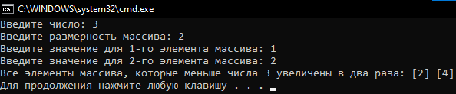.

Рисунок 1 – Результат выполнения первого задания

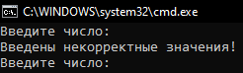

Рисунок 2 – Исключение при вводе пустой строки

**Листинг консольного приложения с двумерным массивом**

using System;

using System.Collections.Generic;

using System.Linq;

using System.Text;

using System.Threading.Tasks;

namespace Practicum6_Task1_2arr

{

internal class Program

{

static void Main(string[] args)

{

int x_size, y_size, n;

int[,] arr;

while (true)

{

try

{

Console.Write("Введите число: ");

n = int.Parse(Console.ReadLine());

Console.Write("Введите размерность массива по x: ");

x_size = int.Parse(Console.ReadLine());

Console.Write("Введите размерность массива по y: ");

y_size = int.Parse(Console.ReadLine());

if (x_size <= 0 || y_size <= 0) throw new Exception("Размерность массива не может быть равна или меньше нуля!");

break;

}

catch (FormatException)

{

Console.WriteLine("Введены некорректные значения!");

}

catch (Exception ex)

{

Console.WriteLine(ex.Message);

}

}

arr = new int[x_size, y_size];

while (true)

{

try

{

for (int i = 0; i < x_size; i++)

{

for (int j = 0; j < y_size; j++)

{

Console.Write($"Введите значение для [{i + 1}][{j + 1}] элемента массива: ");

arr[i,j] = int.Parse(Console.ReadLine());

}

}

break;

}

catch

{

Console.WriteLine("Введены некорректные значения!");

}

}

for (int i = 0; i < x_size; i++)

{

for (int j = 0; j < y_size; j++)

{

if (arr[i,j] < n) arr[i,j] *= 2;

}

}

Console.WriteLine($"Все элементы массива, которые меньше числа {n} увеличены в два раза: ");

for (int i = 0; i < x_size; i++)

{

for (int j = 0; j < y_size; j++)

{

Console.Write($"[{arr[i,j]}]");

}

Console.WriteLine();

}

Console.WriteLine();

}

}

}

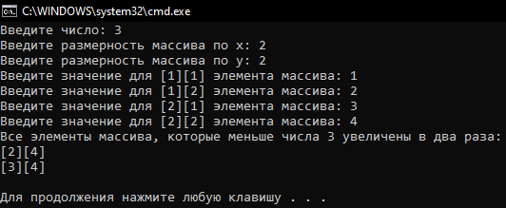

Рисунок 3 – Результат выполнения первого задания с 2-м массивом

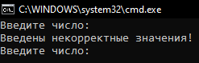

Рисунок 4 – Исключение при вводе пустой строки

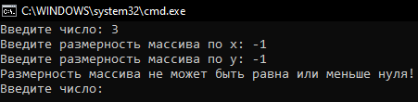

Рисунок 5 – Исключение при вводе отрицательной размерности

**Листинг второго консольного приложения**

using System;

using System.Collections.Generic;

using System.Linq;

using System.Text;

using System.Threading.Tasks;

namespace Practicum6_Task2

{

internal class Program

{

static void Main(string[] args)

{

int size;

double[] arr;

while (true)

{

try

{

Console.Write("Введите размерность массива: ");

size = int.Parse(Console.ReadLine());

if (size <= 0) throw new Exception("Размерность массива не может быть меньше или равна нулю");

break;

}

catch (FormatException)

{

Console.WriteLine("Введите корректные значения!");

}

catch(Exception ex)

{

Console.WriteLine(ex.Message);

}

}

arr = new double[size];

while (true)

{

try

{

for (int i = 0; i < arr.Length; i++)

{

Console.Write($"Введите значение для {i + 1}-го элемента массива: ");

arr[i] = double.Parse(Console.ReadLine());

}

break;

}

catch

{

Console.WriteLine("Введены некорректные значения!");

}

}

int max_index = 0;

double max = arr[0];

foreach (double num in arr)

{

if(num > max) max = num;

}

for (int i = 0; i < arr.Length; i++)

{

if (arr[i] == max) max_index = i;

}

double temp = arr[max_index];

arr[max_index] = arr[0];

arr[0] = temp;

Console.Write($"Массив с измененным первым и максимальным элементами: ");

for (int i = 0; i < arr.Length; i++)

{

Console.Write($"[{arr[i]}] ");

}

Console.WriteLine();

}

}

}

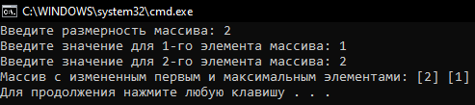

Рисунок 6 – Результат выполнения второго задания

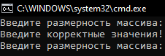

Рисунок 7 – Исключение при вводе пустой строки

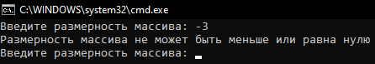

Рисунок 8 – Исключение при вводе отрицательной размерности

**Листинг третьего консольного приложения**

using System;

using System.Collections.Generic;

using System.Linq;

using System.Text;

using System.Threading.Tasks;

namespace Practicum6_Task3

{

internal class Program

{

static void Main(string[] args)

{

int n;

int[,] arr;

while (true)

{

try

{

Console.Write("Введите число: ");

n = int.Parse(Console.ReadLine());

if (n <= 0) throw new Exception("Размерность массива не может быть равна или меньше нуля!");

break;

}

catch (FormatException)

{

Console.WriteLine("Введены некорректные значения!");

}

catch (Exception ex)

{

Console.WriteLine(ex.Message);

}

}

arr = new int[n, n];

while (true)

{

try

{

for (int i = 0; i < n; i++)

{

for (int j = 0; j < n; j++)

{

Console.Write($"Введите значение для [{i + 1}][{j + 1}] элемента массива: ");

arr[i, j] = int.Parse(Console.ReadLine());

}

}

break;

}

catch

{

Console.WriteLine("Введены некорректные значения!");

}

}

double sum = .0;

double count = .0;

for (int i = 1; i < n; i++)

{

for (int j = 0; j < n; j++)

{

if (i + j >= n)

{

sum += arr[i, j];

count++;

Console.WriteLine($"{arr[i,j]} {count}");

}

}

}

Console.WriteLine("Исходный массив:");

for (int i = 0; i < n; i++)

{

for (int j = 0; j < n; j++)

{

Console.Write($"[{arr[i, j]}]");

}

Console.WriteLine();

}

Console.WriteLine($"Средее арифметическое элементов под побочной диагональю равно {sum/count}");

}

}

}

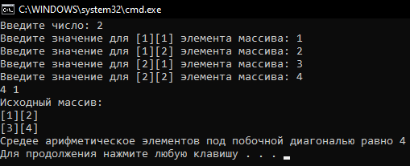

Рисунок 9 – Результат выполнения третьего задания

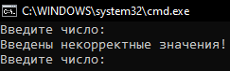

Рисунок 10 – Исключение при вводе пустой строки

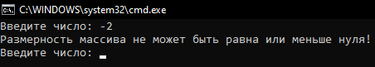

Рисунок 11 – Исключение при вводе отрицательной размерности

**Листинг четвертого консольного приложения**

using System;

using System.Collections.Generic;

using System.Linq;

using System.Text;

using System.Threading.Tasks;

namespace Practicum6_Task4

{

internal class Program

{

static void Main(string[] args)

{

Console.WriteLine("Умножение ступенчатого массива NxN на вектор");

Console.WriteLine("-------------------------------------------------");

int n;

while (true)//ввод размерности массива

{

try

{

Console.Write("Введите размерность ступенчатого массива NxN: ");

n = int.Parse(Console.ReadLine());

if (n <= 0) throw new Exception("Размерность массива не должна быть меньше или равна нулю!");

break;

}

catch (FormatException)

{

Console.WriteLine("Введите корректное значение!");

}

catch (Exception ex)

{

Console.WriteLine(ex.Message);

}

}

int[][] arr = new int[n][];

for (int i = 0; i < n; ++i)//заполнение ступенчатого массива

{

arr[i] = new int[n];

while (true)

{

try

{

for (int j = 0; j < n; ++j)

{

Console.Write($"arr[{i},{j}]= ");

arr[i][j] = int.Parse(Console.ReadLine());

}

break;

}

catch (FormatException)

{

Console.WriteLine("Введено некорректное значение!");

}

}

}

Console.WriteLine();

int[] vector = new int[n];//объявляем вектор

while (true)

{

try

{

for (int i = 0; i < n; i++)

{

Console.Write($"vector[{i}]= ");

vector[i] = int.Parse(Console.ReadLine());

}

break;

}

catch (FormatException)

{

Console.WriteLine("Введите корректные значения!");

}

}

Console.WriteLine("\nВывод исходного массива");

Console.WriteLine("-------------------------------------------------");

for (int i = 0; i < arr.Length; ++i, Console.WriteLine())//вывод ступенчатого массива

{

for (int j = 0; j < arr[i].Length; ++j)

{

Console.Write($"{arr[i][j]} ");

}

}

Console.WriteLine("\nВывод массива вектора");

Console.WriteLine("-------------------------------------------------");

for (int i = 0; i < vector.Length; ++i)//вывод вектора

{

Console.Write($"{vector[i]}\n");

}

//умножение массива на вектор

int[] arr_out = new int[n];

for (int i = 0; i < n; i++)

{

arr_out[i] = 0;

for (int j = 0; j < n; j++)

{

arr_out[i] += arr[i][j] * vector[j];

}

}

Console.WriteLine("\nВывод исходного массива");

Console.WriteLine("-------------------------------------------------");

for (int i = 0; i < n; ++i)//вывод результата умножения

{

Console.Write($"{arr_out[i]}\n");

}

}

}

}

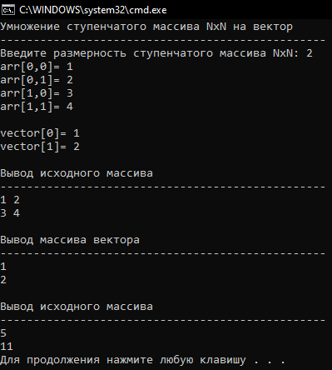

Рисунок 12 – Результат выполнения четвертого задания

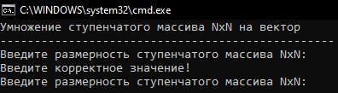

Рисунок 13 – Исключение при вводе пустой строки

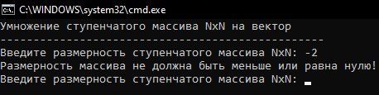

Рисунок 14 – Исключение при вводе отрицательной размерности

**Листинг графического приложения**

using System;

using System.Collections.Generic;

using System.ComponentModel;

using System.Data;

using System.Drawing;

using System.Linq;

using System.Text;

using System.Threading.Tasks;

using System.Windows.Forms;

namespace Practicum6_Task1_WF

{

public partial class Form1 : Form

{

public Form1()

{

InitializeComponent();

}

private void button1_Click(object sender, EventArgs e)

{

string[] strs = textBox2.Text.Split(',');

int size = strs.Length;

int checkNumber = (int)numericUpDown2.Value;

int[] arr = new int[size];

try

{

for (int i = 0; i < arr.Length; i++)

{

arr[i] = int.Parse(strs[i]);

}

}

catch

{

MessageBox.Show("Ожидается ввод целых чисел элементов массива и числа для проверки!", "Ошибка", MessageBoxButtons.OK, MessageBoxIcon.Error);

return;

}

for (int i = 0; i < arr.Length; i++)

{

if (arr[i] < checkNumber) arr[i] *= 2;

}

richTextBox1.Text = $"Все элементы массива, которые меньше числа {checkNumber} увеличены в два раза: ";

for (int i = 0; i < arr.Length; i++)

{

richTextBox1.Text += $"[{arr[i]}] ";

}

}

}

}

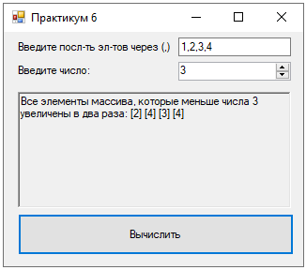

Рисунок 15 – Графический интерфейс задания 1

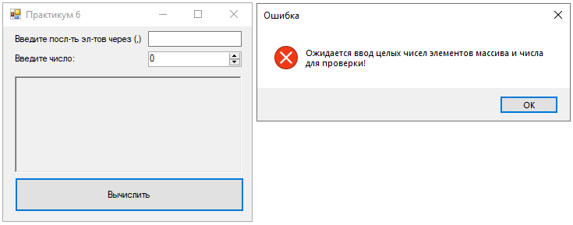

Рисунок 16 – Сообщение при вводе пустой строки

**Листинг графического приложения с двумерным массивом**

using System;

using System.Collections.Generic;

using System.ComponentModel;

using System.Data;

using System.Drawing;

using System.Linq;

using System.Text;

using System.Threading.Tasks;

using System.Windows.Forms;

namespace Practicum6_Task1_2arr_WF

{

public partial class Form1 : Form

{

public Form1()

{

InitializeComponent();

}

private void button1_Click(object sender, EventArgs e)

{

int x_size, y_size, n;

try

{

x_size = (int)numericUpDownX.Value;

y_size = (int)numericUpDownY.Value;

n = (int)numericUpDown1.Value;

if (x_size <= 0 || y_size <= 0) throw new Exception("Размерность массива не может быть равна или меньше нуля!");

}

catch(Exception ex)

{

MessageBox.Show(ex.Message, "Ошибка", MessageBoxButtons.OK, MessageBoxIcon.Error);

return;

}

int[,] arr = new int[x_size, y_size];

string[] strs = textBox1.Text.Split(',');

try

{

int iter = 0;

for (int i = 0; i < x_size; i++)

{

for (int j = 0; j < y_size; j++)

{

arr[i, j] = int.Parse(strs[iter]);

iter++;

}

}

}

catch

{

MessageBox.Show("Ожидается ввод целых чисел элементов массива и числа для проверки!", "Ошибка", MessageBoxButtons.OK, MessageBoxIcon.Error);

return;

}

for (int i = 0; i < x_size; i++)

{

for (int j = 0; j < y_size; j++)

{

if (arr[i, j] < n) arr[i, j] *= 2;

}

}

richTextBox1.Text = $"Все элементы массива, которые меньше числа {n} увеличены в два раза: \n";

for (int i = 0; i < x_size; i++)

{

for (int j = 0; j < y_size; j++)

{

richTextBox1.Text += $"[{arr[i, j]}]";

}

richTextBox1.Text += "\n";

}

}

}

}

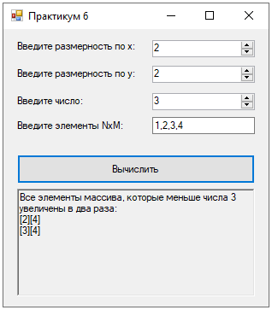

Рисунок 15 – Графический интерфейс задания 1 с двумерным массивом

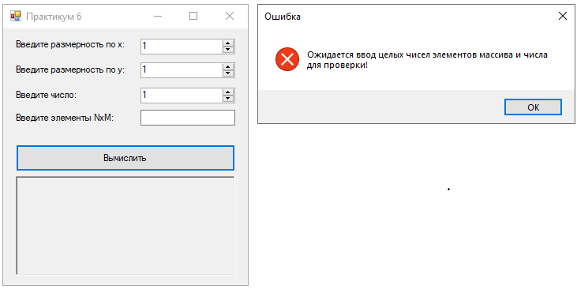

Рисунок 16 – Сообщение при вводе пустой строки

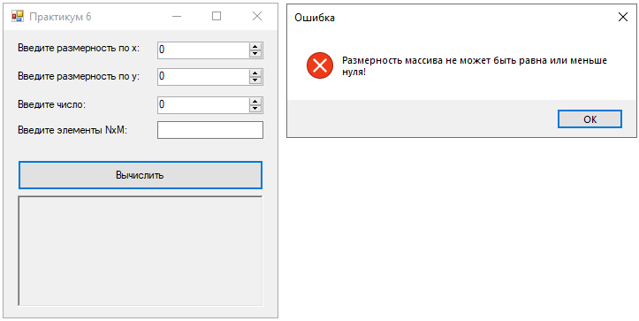

Рисунок 17 – Сообщение при вводе нулевой размерности

**Листинг 2-го графического приложения**

using System;

using System.Collections.Generic;

using System.ComponentModel;

using System.Data;

using System.Drawing;

using System.Linq;

using System.Text;

using System.Threading.Tasks;

using System.Windows.Forms;

namespace Practicum6_Task2_WF

{

public partial class Form1 : Form

{

public Form1()

{

InitializeComponent();

}

private void buttonGetRes_Click(object sender, EventArgs e)

{

string[] arr_str = textBoxArea.Text.Split(' ');

int size = arr_str.Length;

double[] arr = new double[size];

try

{

for (int i = 0; i < arr.Length; i++)

{

arr[i] = double.Parse(arr_str[i]);

}

}

catch

{

MessageBox.Show("Ожидается ввод чисел!", "Ошибка", MessageBoxButtons.OK, MessageBoxIcon.Error);

return;

}

int max_index = 0;

double max = arr[0];

foreach (double num in arr)

{

if (num > max) max = num;

}

for (int i = 0; i < arr.Length; i++)

{

if (arr[i] == max) max_index = i;

}

double temp = arr[max_index];

arr[max_index] = arr[0];

arr[0] = temp;

richTextBoxRes.Text = $"Массив с измененным первым и максимальным элементами: \n";

for (int i = 0; i < arr.Length; i++)

{

richTextBoxRes.Text += $"[{arr[i]}] ";

}

}

}

}

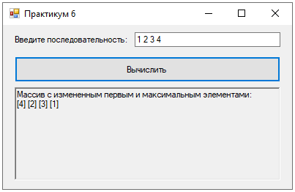

Рисунок 18 – Графический интерфейс задания 2

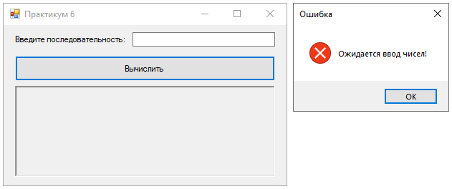

Рисунок 19 – Сообщение при вводе пустой строки

**Листинг 3-го графического приложения**

using System;

using System.Collections.Generic;

using System.ComponentModel;

using System.Data;

using System.Drawing;

using System.Linq;

using System.Text;

using System.Threading.Tasks;

using System.Windows.Forms;

using static System.Windows.Forms.VisualStyles.VisualStyleElement;

namespace Practicum6_Task3_WF

{

public partial class Form1 : Form

{

public Form1()

{

InitializeComponent();

}

private void button1_Click(object sender, EventArgs e)

{

int x_size, y_size, n;

try

{

x_size = (int)numericUpDownX.Value;

if (x_size <= 0) throw new Exception("Размерность массива не может быть равна или меньше нуля!");

}

catch (Exception ex)

{

MessageBox.Show(ex.Message, "Ошибка", MessageBoxButtons.OK, MessageBoxIcon.Error);

return;

}

int[,] arr = new int[x_size, x_size];

string[] strs = textBox1.Text.Split(' ');

try

{

int iter = 0;

for (int i = 0; i < x_size; i++)

{

for (int j = 0; j < x_size; j++)

{

arr[i, j] = int.Parse(strs[iter]);

iter++;

}

}

}

catch

{

MessageBox.Show("Ожидается ввод целых чисел элементов массива и числа для проверки!", "Ошибка", MessageBoxButtons.OK, MessageBoxIcon.Error);

return;

}

double sum = .0;

double count = .0;

for (int i = 1; i < x_size; i++)

{

for (int j = 0; j < x_size; j++)

{

if (i + j >= x_size)

{

sum += arr[i, j];

count++;

}

}

}

richTextBox1.Text = "Исходный массив:\n";

for (int i = 0; i < x_size; i++)

{

for (int j = 0; j < x_size; j++)

{

richTextBox1.Text += $"[{arr[i, j]}]";

}

richTextBox1.Text += "\n";

}

richTextBox1.Text += $"Средее арифметическое элементов под побочной диагональю равно {sum / count}";

}

}

}

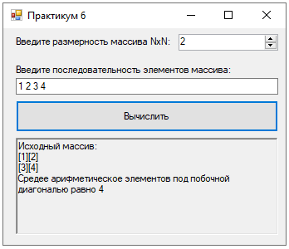

Рисунок 20 – Графический интерфейс задания 3

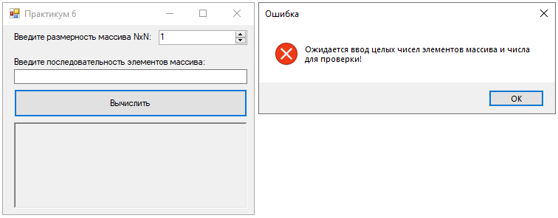

Рисунок 21 – Сообщение при вводе пустой строки

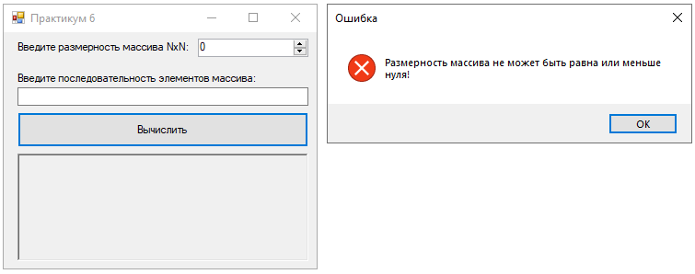

Рисунок 22 – Сообщение при вводе нулевой размерности

**Листинг 4-го графического приложения**

using System;

using System.Collections.Generic;

using System.ComponentModel;

using System.Data;

using System.Drawing;

using System.Linq;

using System.Text;

using System.Threading.Tasks;

using System.Windows.Forms;

namespace Practicum6_Task4_WF

{

public partial class Form1 : Form

{

public Form1()

{

InitializeComponent();

}

private void button1_Click(object sender, EventArgs e)

{

int size;

string[] str_arr = textBoxArray.Text.Split(' ');

string[] str_vector = textBoxVector.Text.Split(' ');

//задаем размерность

try

{

size = (int)numericUpDownSize.Value;

if (size <= 0) throw new Exception("Размерность массива не может быть равна или меньше нуля!");

}

catch (Exception ex)

{

MessageBox.Show(ex.Message, "Ошибка", MessageBoxButtons.OK, MessageBoxIcon.Error);

return;

}

//создаем ступенчатый массив

int[][] arr = new int[size][];

int iter = 0;

for (int i = 0; i < size; ++i)//заполнение ступенчатого массива

{

arr[i] = new int[size];

try

{

for (int j = 0; j < size; ++j)

{

arr[i][j] = int.Parse(str_arr[iter]);

iter++;

}

}

catch (FormatException)

{

MessageBox.Show("Введите корректное значение!", "Ошибка", MessageBoxButtons.OK, MessageBoxIcon.Error);

return;

}

}

//создаем массив вектора

int[] vector = new int[size];//объявляем вектор

try

{

for (int i = 0; i < size; i++)

{

vector[i] = int.Parse(str_vector[i]);

}

}

catch (FormatException)

{

MessageBox.Show("Введите корректное значение!", "Ошибка", MessageBoxButtons.OK, MessageBoxIcon.Error);

return;

}

richTextBoxArea.Text = "Вывод исходного массива\n";

richTextBoxArea.Text += "-------------------------------------------------\n";

for (int i = 0; i < arr.Length; ++i, Console.WriteLine())//вывод ступенчатого массива

{

for (int j = 0; j < arr[i].Length; ++j)

{

richTextBoxArea.Text += $"{arr[i][j]} ";

}

richTextBoxArea.Text += "\n";

}

richTextBoxArea.Text += "\nВывод массива вектора\n";

richTextBoxArea.Text += "-------------------------------------------------\n";

for (int i = 0; i < vector.Length; ++i)//вывод вектора

{

richTextBoxArea.Text += $"{vector[i]}\n";

}

//умножение массива на вектор

int[] arr_out = new int[size];

for (int i = 0; i < size; i++)

{

arr_out[i] = 0;

for (int j = 0; j < size; j++)

{

arr_out[i] += arr[i][j] * vector[j];

}

}

richTextBoxArea.Text += "\nВывод исходного массива\n";

richTextBoxArea.Text += "-------------------------------------------------\n";

for (int i = 0; i < size; ++i)//вывод результата умножения

{

richTextBoxArea.Text += $"{arr_out[i]}\n";

}

}

}

}

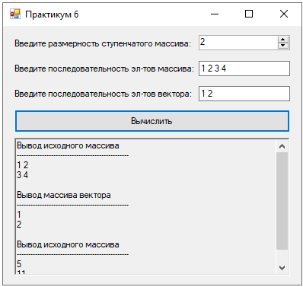

Рисунок 23 – Графический интерфейс задания 4

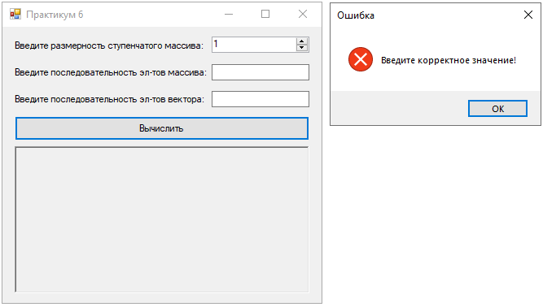

Рисунок 21 – Сообщение при вводе пустой строки

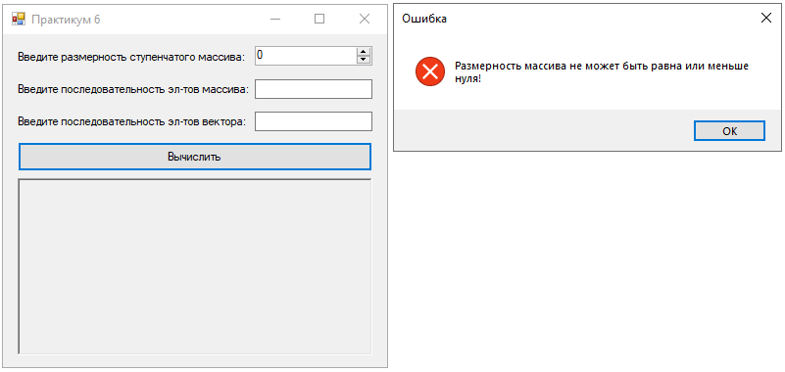

Рисунок 22 – Сообщение при вводе нулевой размерности

**Ссылка на github:**

Все работы будут храниться в следующих репозиториях:

1. репозиторий со всеми консольными реализациями заданий

https://github.com/sotonoche/Practicum6

1. репозиторий со всеми реализациями заданий с графическим интерфейсом

https://github.com/sotonoche/Practicum6